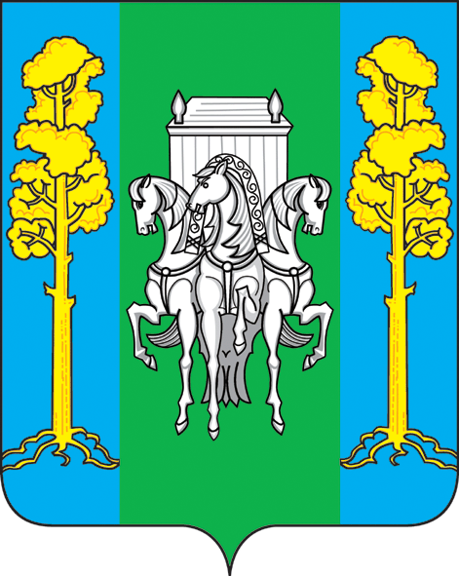

УПРАВЛЕНИЕ ОБРАЗОВАНИЯ
АДМИНИСТРАЦИИ БОЛЬШЕСОСНОВСКОГО МУНИЦИПАЛЬНОГО РАЙОНА
ПЕРМСКОГО КРАЯ

ПРИКАЗ

20.01.2017 г. № 14
с. Большая Соснова

Об утверждении Положения о районном методическом объединении педагогов Большесосновского муниципального района

В целях приведения локальных нормативных актов управления образования в соответствие действующему законодательству
ПРИКАЗЫВАЮ:

- Утвердить прилагаемое Положение о районном методическом объединении педагогов Большесосновского муниципального района.
- Признать утратившим силу приказ управления образования от 24.06.2010 года № 112 «Об оплате руководителям РМО».
- Контроль за исполнением приказа возложить на заведующую районного информационно-методического кабинета Е.В. Кустову.

Начальник управления образования
администрации Большесосновского
муниципального района Д.В. Туров

С приказом ознакомлены:

Кустова Е.В. __________

УТВЕРЖДЕНО
приказом управления образования
администрации Большесосновского
муниципального района
от 20.01.2017 г. № 14

ПОЛОЖЕНИЕ
О РАЙОННОМ МЕТОДИЧЕСКОМ ОБЪЕДИНЕНИИ ПЕДАГОГОВ
БОЛЬШЕСОСНОВСКОГО МУНИЦИПАЛЬНОГО РАЙОНА

- Общие положения

  - Районные методические объединения педагогов (далее РМО) создаются на добровольной основе и объединяют педагогов одного предмета или цикла предметов.
  - Работа РМО строится в соответствии с нормативно-правовыми документами Министерства образования и науки Российской Федерации, Министерства образования и науки Пермского края, управления образования администрации Большесосновского муниципального района Пермского края (далее – Управление образования), настоящим Положением.

- Цели деятельности РМО

  - Основными целями деятельности РМО являются:
2.1.1 создание условий для взаимодействия и взаимообогащения профессионального роста педагогов в Большесосновском муниципальном районе;
    - повышение качества, развитие профессиональной компетентности педагогов в образовательных организациях в условиях модернизации образования.

- Задачи РМО

  - Работа РМО направлена на решение следующих задач:
    - изучение нормативно-правовой и методической документации по вопросам образования;
    - Обобщение передового опыта учителей и внедрение его в практику работы
    - Совершенствование педагогического мастерства учителей
    - освоение новых технологий и методов педагогической деятельности по предметам;
    - организация открытых уроков с целью ознакомления с методическими разработками;
    - организация разработки олимпиадных заданий школьного этапа Всероссийской олимпиады школьников, а также критериев оценки выполненных олимпиадных заданий.

- Организация работы РМО

  - Руководитель РМО выбирается его членами из числа педагогов, имеющих высшую или первую квалификационную категорию, и утверждается приказом начальника управления образования.
  - Работа РМО планируется на основе потребностей педагогов в рамках предмета, а также целей и задач, определяемых в качестве приоритетных для развития муниципальной системы образования.
  - Заседания РМО проводятся не реже двух раз в год.
  - В конце учебного года РМО проводят анализ своей деятельности.
  - Работу районных методических объединений курируют методисты управления образования.
  - Руководитель РМО:
    - планирует работу районного методического объединения учителей;
    - оказывает методическую помощь молодым специалистам и вновь пришедшим педагогам;
    - организует и ведет заседания РМО;
    - подписывает протоколы заседаний РМО.
  - Обязанности членов РМО:
    - Участвовать в заседаниях РМО, семинарах и других мероприятиях, проводимых по плану РМО.
    - Участвовать в работе по повышению уровня профессионального мастерства.

- Формы работы РМО

  - К основным формам работы РМО относятся:
    - заседания методических объединений;
    - открытые уроки и внеклассные мероприятия по предмету;
    - взаимопосещение уроков;
    - проведение методических дней;
    - контроль качества проведения учебных занятий.

- Документация и отчетность РМО

  - Положение о РМО;
  - Анализ работы РМО за прошедший учебный год;
  - План работы РМО на текущий учебный год;
  - Протоколы заседаний РМО;
  - Банк данных педагогов РМО: состав (возраст, образование, специальность, преподаваемый предмет, педагогический стаж, квалификационная категория, награды).

- Оплата труда председателя РМО

  - Оплата труда председателя РМО производится на основании приказа управления образования.

